Android游戏引擎libgdx使用教程

二、如何绘制图形
首先了解一下何为texture。按照英文解释来理解：一个图片从原始格式解码并上传到GPU就被称为纹理。
为了绘制texture，常常使用几何来描述，通过几何对应的顶点来描述纹理。比如要描述一个矩形，可以通过描述每个顶点来描述矩形。
要绘图时，首先要绑定纹理，然后传递一个几何描述给OpenGL进行绘制。而绘图的大小和位置由几何描述和OpenGL的viewport的设置共同决定。
当然大部分的游戏都会让viewport的大小和屏幕一致。这就意味使用像素更容易让纹理绘制在合适的大小和位置。
绘制一个矩形的几何图形是非常常见的，同样让同一个纹理在不同位置以不同大小位置也是非常常见的，比如漫天的弹幕。但是每次都传递每个形状到GPU进行绘制的效率是较低的。
所以许多相同纹理可以一起描述并一起送入GPU，这就是SpriteBatch类所要做的。
SpriteBatch被赋予了纹理和坐标以便每个图形的绘制。它（SpriteBatch）汇集了很多图形而没有直接提交给GPU。如果它被赋予的纹理不同于原有的，它将保持原有的图形，并获取新的图形。
上一篇文章其实就使用了SpriteBatch，但是没有绘制图形，现在我们来试试绘制。
先找张图片来，分辨率必须是2的次方（如32*32,256*512）。
我截取了我的桌面的一部分，分辨率调成512*512。

拷贝到assets文件夹中，图片文件最好都是放在这个里面哈。
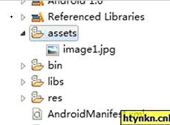
然后修改代码
private Texture texture;
实例化texture，texture=new Texture(Gdx.files.internal("image1.jpg"));然后来说一下为什么要将图片放在assets文件夹中。 Gdx.files是libgdx的文件模块，主要提供以下5大功能。
1、读取文件
2、写文件
3、复制文件
4、移动文件
5、列出文件和目录
而获取操作文件的FileHandle有4种方法。
1、Classpath
路径相对于classpath，文件通常为只读。
2、Internal
内部文件路径相对于程序根目录或者android 的assets文件夹。
3、External
外部文件路径是相对于SD卡根目录。
4、Absolute
assets文件夹本身就是存储资源的文件夹，而且相比resource文件夹，它其中的资源不会生成R中的ID，用来放图片很是合适。
所以用Gdx.files.internal("image1.jpg")获取图片，然后调用batch.draw(texture,20,10);绘制图形，20，10是坐标，笛卡尔座标，以左下角为原点。
完整代码：
package com.cnblogs.htynkn;
import com.badlogic.gdx.ApplicationListener;
import com.badlogic.gdx.Gdx;
import com.badlogic.gdx.graphics.GL10;
import com.badlogic.gdx.graphics.Texture;
import com.badlogic.gdx.graphics.g2d.SpriteBatch;
public class FirstGame implements ApplicationListener {
//绘图用的SpriteBatch
private SpriteBatch batch;
//纹理
private Texture texture;
@Override
public void create() {
batch = new SpriteBatch(); //实例化
texture=new Texture(Gdx.files.internal("image1.jpg"));
}
@Override
public void dispose() {
// TODO Auto-generated method stub
}
@Override
public void pause() {
// TODO Auto-generated method stub
}
@Override
public void render() {
Gdx.gl.glClear(GL10.GL_COLOR_BUFFER_BIT); //清屏
batch.begin();
batch.draw(texture,20,10);
batch.end();
}
@Override
public void resize(int width, int height) {
// TODO Auto-generated method stub
}
@Override
public void resume() {
// TODO Auto-generated method stub
}
}
效果：
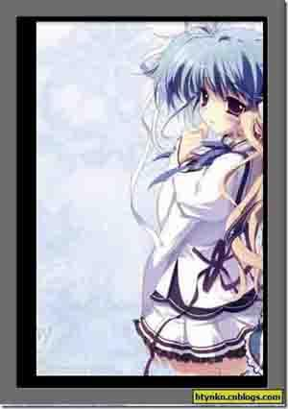
可以看到图片不能完整显示，而实际操作中我们也经常使用图片的一部分，或者将多个图片资源集合在一个图片文件中。
而要显示图片的一部分就可以使用TextureRegion类了。
最常用的方法是draw(TextureRegion region, float x, float y, float width, float height)
指定初始点和长宽。
修改代码：
package com.cnblogs.htynkn;
import com.badlogic.gdx.ApplicationListener;
import com.badlogic.gdx.Gdx;
import com.badlogic.gdx.graphics.GL10;
import com.badlogic.gdx.graphics.Texture;
import com.badlogic.gdx.graphics.g2d.SpriteBatch;
import com.badlogic.gdx.graphics.g2d.TextureRegion;
public class FirstGame implements ApplicationListener {
//绘图用的SpriteBatch
private SpriteBatch batch;
//纹理
private Texture texture;
//区域
private TextureRegion region;
@Override
public void create() {
batch = new SpriteBatch(); //实例化
texture=new Texture(Gdx.files.internal("image1.jpg"));
region=new TextureRegion(texture, 30,80, 200,200);
}
@Override
public void dispose() {
// TODO Auto-generated method stub
}
@Override
public void pause() {
// TODO Auto-generated method stub
}
@Override
public void render() {
Gdx.gl.glClear(GL10.GL_COLOR_BUFFER_BIT); //清屏
batch.begin();
batch.draw(region,0,0);
batch.end();
}
@Override
public void resize(int width, int height) {
// TODO Auto-generated method stub
}
@Override
public void resume() {
// TODO Auto-generated method stub
}
}
效果：
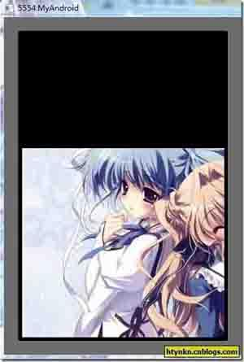
也许你觉得TextureRegion不够强大，没有关系，还可以使用Sprite。
Sprite不光包含TextureRegion的功能，还可以指定位置和颜色。
关键代码：
sprite=new Sprite(texture, 80, 80, 400, 300);
sprite.setPosition(10, 10); //位置
sprite.setRotation(15);
稍微想一下前几个例子就可以发现，其实Sprite的功能就是以上的集合。但是Sprite更方便，它用一个对象描述了一切。
完整代码如下：
package com.cnblogs.htynkn;
import com.badlogic.gdx.ApplicationListener;
import com.badlogic.gdx.Gdx;
import com.badlogic.gdx.graphics.GL10;
import com.badlogic.gdx.graphics.Texture;
import com.badlogic.gdx.graphics.g2d.Sprite;
import com.badlogic.gdx.graphics.g2d.SpriteBatch;
public class FirstGame implements ApplicationListener {
//绘图用的SpriteBatch
private SpriteBatch batch;
//纹理
private Texture texture;
//精灵
private Sprite sprite;
@Override
public void create() {
batch = new SpriteBatch(); //实例化
texture=new Texture(Gdx.files.internal("image1.jpg"));
sprite=new Sprite(texture, 80, 80, 400, 300);
sprite.setPosition(10, 10); //位置
sprite.setRotation(15); //旋转
}
@Override
public void dispose() {
// TODO Auto-generated method stub
}
@Override
public void pause() {
// TODO Auto-generated method stub
}
@Override
public void render() {
Gdx.gl.glClear(GL10.GL_COLOR_BUFFER_BIT); //清屏
batch.begin();
sprite.draw(batch);
batch.end();
}
@Override
public void resize(int width, int height) {
// TODO Auto-generated method stub
}
@Override
public void resume() {
// TODO Auto-generated method stub
}
}
效果：
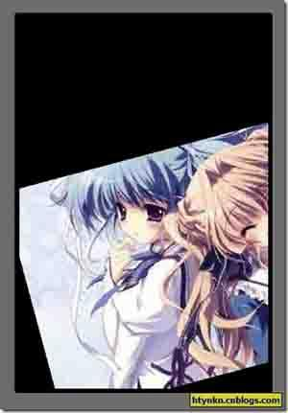
同时可以通过sprite的setColor方法为图形着色。
setColor(float r, float g, float b, float a)
其中颜色的表述都是介于0,1之间的数。
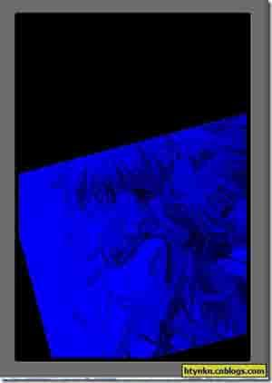
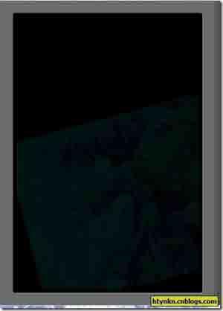
绘制的内容基本就这么多，下一篇是关于关于2D场景的。
写在最后
1、关于混合问题，默认是开启混合了的。这意味着图形绘制完成时半透明的部分已经被混合了。当混合被关闭是任何已经在场景上的东西都会被纹理代替，这适合绘制大背景。
batch.disableBlending();
backgroundSprite.draw(batch);
batch.enableBlending();
2、关于性能优化
SpriteBatch 有个构造函数可以指定最大缓冲数目。如果数值过低会造成额外的GPU调用；过高的话将占用过多的内存。
在SpriteBatch有个字段为maxSpritesInBatch，可以先设置一个很高的缓冲数目，然后观察maxSpritesInBatch的值以确定合适的缓冲值。
还有一个字段renderCalls，在end被调用时，它的值表示在begin和end之间几何声明被送入GPU的次数。
还有一个构造函数可以指定缓冲大小和数量，合理的设置可以极大地提供性能。

